**ASSUNTO: Indica-se ao Excelentíssimo Senhor Prefeito Municipal Carlos Nelson Bueno por intermédio da Secretaria competente, para que seja feita manutenção do asfalto na Rua Dr. Lúcio Cintra do Prado, Bairro Jardim Flamboyant.**

**DESPACHO**

**SALA DAS SESSÕES ____/____/_____**

**PRESIDENTE DA MESA**

**INDICAÇÃO Nº / 2020**

**SENHOR PRESIDENTE,**

**SENHORES VEREADORES e VEREADORAS,**

**INDICAR** na forma regimental, e depois de ouvido o Douto Plenário desta Casa, que seja oficiado ao **Excelentíssimo Senhor Prefeito Municipal Carlos Nelson Bueno**, para que seja feita manutenção do asfalto na Rua Dr. Lúcio Cintra do Prado, Bairro Jardim Flamboyant.

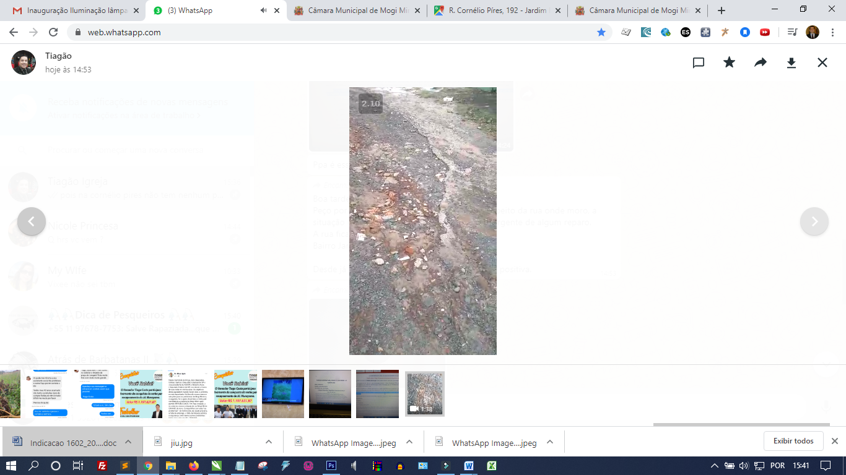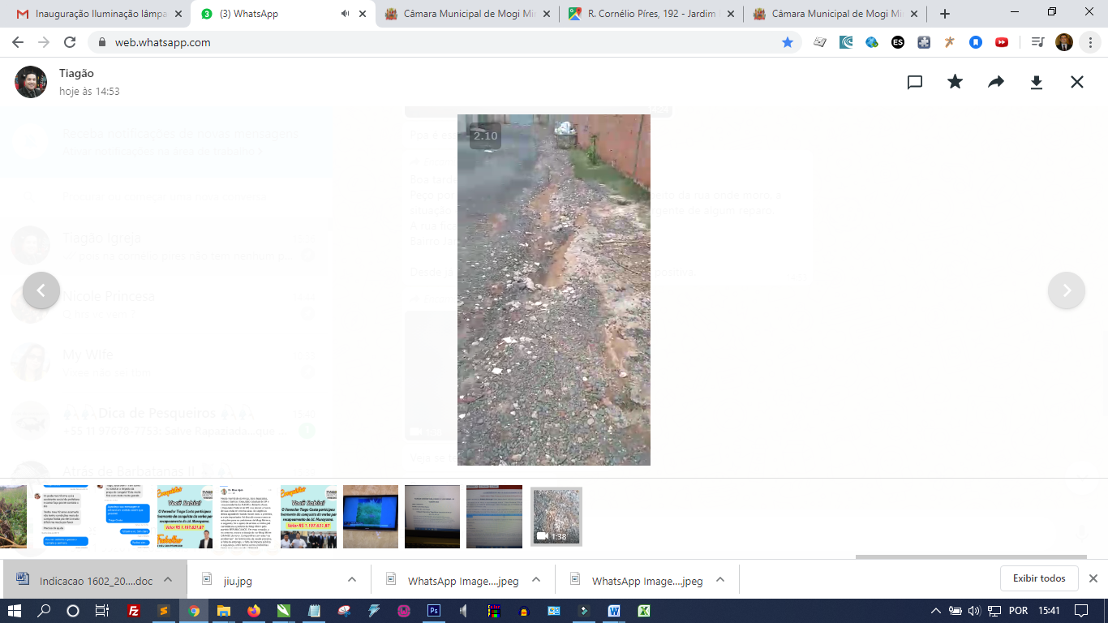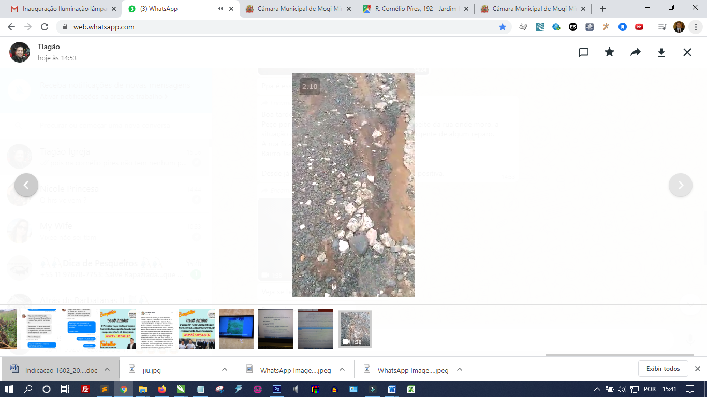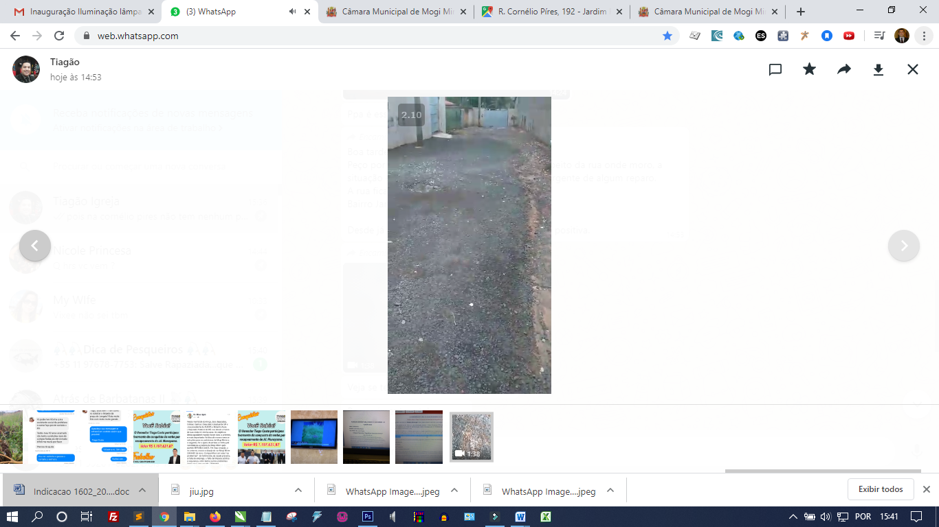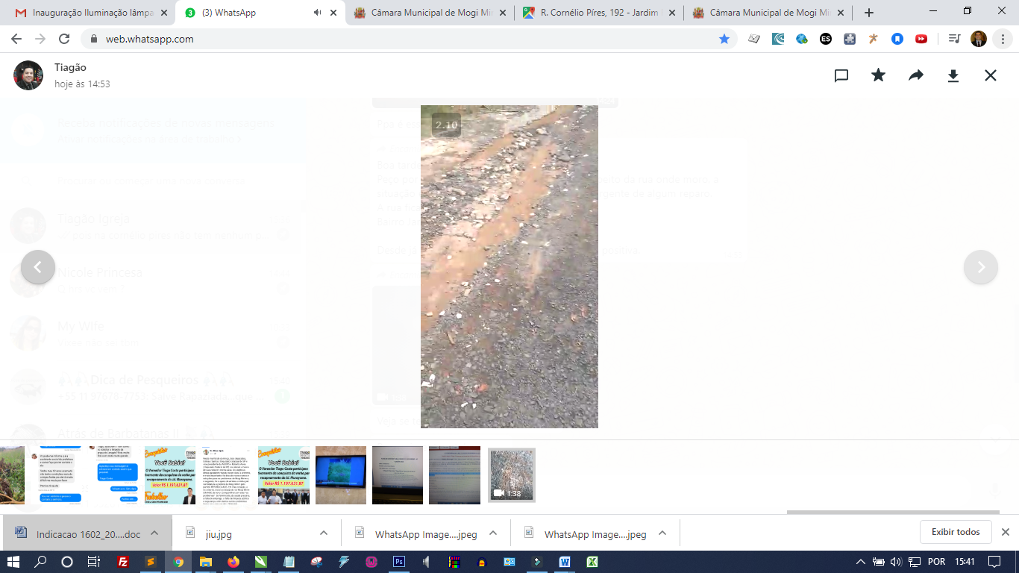

SALA DAS SESSÕES “VEREADOR SANTO RÓTOLLI”, aos 10 de fevereiro de 2020.

**VEREADOR DOUTOR TIAGO CESAR COSTA**

